Matemática Superior UTN FRBA

TP 2017 2C:

A M I C - Aproximación por Mínimos Cuadrados
El trabajo práctico consiste en el desarrollo de una aplicación (AMIC – Aproximación por Mínimos Cuadrados) que permite procesar una serie de datos, no necesariamente exactos, y ajustarlos a una función de la forma en que se supone estén vinculados. El objetivo principal es brindar, en base a un conjunto de puntos, una función aproximante de un grado prefijado que no necesariamente sea interpolador, sino que minimice el error.

Integrantes:
Nombre | Apellido | Legajo | Email | Curso | Responsable
Rubén | Maier | 150.642-0 | ruben.maier@hotmail.com | K3573 | ✔
Matías | García | 134.436-5 | mgarciaisaia@gmail.com | K3573
Gonzalo | Gutierrez | 137.731-0 | leoguty91@gmail.com | K3573
José Ignacio | Lopetegui | 155.525-0 | iniakilopetegui@gmail.com | K3573
Danila | Gallo | 141.385-5 | danilamgallo@gmail.com | K3573

Requisitos para utilizar el programa

- El programa se sirve vía web.
Se puede acceder a través de https://rubenmaier.github.io/emiac-o2/#

Manual de uso

- 1. La interfaz para la carga de datos consiste en ingresar de a pares los valores
(X, Y).
Los datos ingresados se muestran de la siguiente manera

Teniendo la opción:
- Agregar un par nuevo de valores, oprimiendo el botón =>
- Quitar el último par de valores de la tabla, oprimiendo el botón =>
- Definir la cantidad de decimales a utilizar =>

- Procesar los datos ingresados =>

- 2. Visualización de resultados
Cuando se procesan los puntos ingresados anteriormente, se grafica una nube de puntos con dichos pares, con los controles que se encuentran en la parte inferior
del gráfico se puede alejar o acercar, y moverse dentro del mismo.
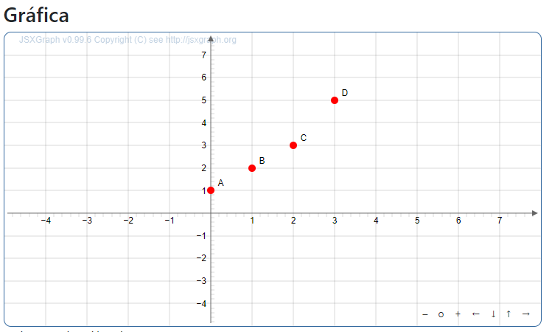

Se puede seleccionar la expresión aproximante en la barra superior de la pantalla

Al elegir la expresión se mostrarán el gráfico interpolando en la nube de puntos conjunto al detalle de los cálculos, con la expresión resultante.

- RECTA

- PARABOLA

- EXPONENCIAL

- POTENCIAL

- HIPERBOLA

- 3. Comparación de aproximaciones.

Se puede comparar distintas aproximaciones, seleccionando simultáneamente los modelos deseados y viendo tantos sus gráficas como sus detalles de cálculo.
Cuando se aprieta un modelo por primera vez se selecciona, cuando se aprieta por segunda vez se deselecciona, eliminándose su gráfica y cálculos.

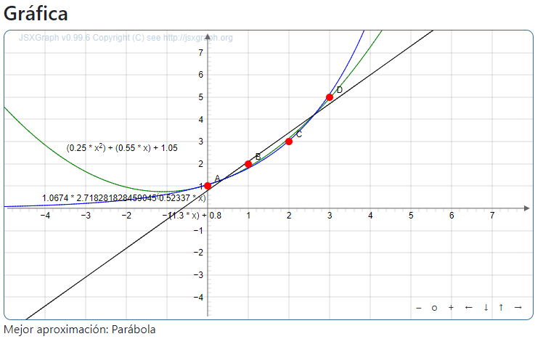

Los detalles de cálculos se muestran en la parte inferior, uno debajo del otro para cada expresión.

- 4. Finalización

Simplemente oprimir el botón que dice ‘Reiniciar’ el cual limpia los datos ingresados y le permitirá aproximar otro conjunto.

